**«Домашние обязанности ребёнка: легко и с удовольствием»**

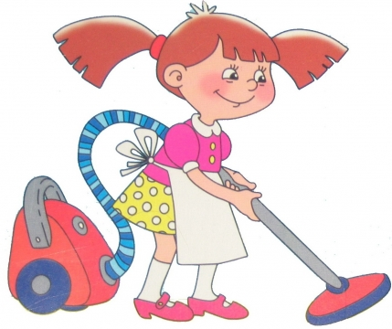**Что такое домашние обязанности ребенка?**

У ребенка должны быть домашние обязанности – это утверждение не вызывает разногласий среди родителей. Но ответ на вопрос, какие – уже не столь однозначен. Для одних родителей домашние обязанности ребенка концентрируются на его потребностях: следить за своей одеждой, собирать свои вещи и игрушки. Для других – домашние дела ребенка вписываются в общий контекст домашних дел семьи и направлены на помощь маме или папе. Конечно, при наделении ребенка обязанностями необходимо учитывать его возрастные особенности и возможности. Важно понять, выполнение каких дел может быть поручено ребенку, в каком объеме, как регулярно они должны совершаться. Если в голове родителя нет отчетливого представления детских обязанностей, вряд ли на практике они будут регулярно выполняться.

**Для чего нужны детские домашние обязанности?**

Обязанности нужны потому, что они нужны

1. **Ребенок должен приучаться быть аккуратным и трудолюбивым.**

2. **Учится ставить перед собой цели** и вырабатывать определенные навыки, которые помогают достижению этих целей..

3. Обязанности учат ребенка **рассчитывать свои силы**.   
Сначала, давая поручения, рассчитывает силы ребенка взрослый. Если необходимо навести порядок в детской, то для этого необходимо огромную и сложную задачу, стоящую перед ним, разбить на множество подзадач. Так, нужно не прибрать комнату, а собрать кубики сюда, так, сделано, тогда машины ставим сюда, так, теперь книги кладем сюда… и т.д.   
4. Домашняя работа учит ребенка **самодисциплине**. Выполняя домашние дела, ребенок учится создавать себе рабочее настроение, вдохновение, организуется.

5. Появление у ребенка собственных обязанностей дает ему понять, что он**является важным членом своей семьи**, так как вносит посильную лепту в ее жизнедеятельность. Дети нуждаются в вере в свою необходимость в семье и готовы помогать ей всеми имеющимися у них силами.

**Как сделать домашние обязанности интересными?**

Окиньте пристальным взглядом весь дом, заглянув даже в самые темные и труднодоступные места, и напишите все дела, которые необходимо делать для того, чтобы поддерживать дом в чистом и уютном виде. Пишите все:

• полить цветы на кухне;

• разобрать сумку с продуктами, выставив их на кухонный стол;

• выставить обyвь, разбросанную по прихожей, по ранжиру, чтобы сапоги, туфли, ботинки и тапочки стояли как солдаты на параде;

• складывать вечно разбегающиеся по дому ручки и карандаши в одно место; • следить за тем, чтобы пульт от телевизора не покидал прикроватную тумбочку;

• вытирать лапы собаке после прогулки и т. д. Секрет составления такого списка в том, что вы будете четко видеть, что вы делаете по дому, что нужно сделать и что делать так не хочется, но необходимо. А также, в каком месте обычно создаются завалы, которые, как обнаруживается, разбирать совершенно некому.

**РАСПРЕДЕЛЕНИЕ ОБЯЗАННОСТЕЙ**

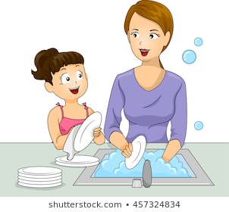

Теперь мы дошли до творческого этапа нашего победного шествия к безупречно работающей системе домашних обязанностей. Садимся все вместе. Зачитываете список. После этого предложите детям (желательно и мужу тоже) выбрать те обязанности, которые они будут делать, и делать с удовольствием. Обратите внимание: не нужно никого принуждать. Вы ставите домочадцев перед фактом. Теперь у них есть обязанности. И у них есть — именно сейчас — великолепная возможность выбрать дело по душе. Реплики «Я не хочу ничего делать!» или «С какой стати!» не обсуждаются. Правила игры поменялись, и теперь вы «командуете парадом». А любимым людям предлагаете выбрать фишки, которыми они будут «ходить» в предложенной вами игре.

**КОМУ ЧТО НРАВИТСЯ?**

При выборе обязанностей стоит отталкиваться от темперамента, ежедневных обязанностей вне дома, хобби и т. д. Если сын любит порядок (таких детей немного, но они есть) предложите ему следить за обеденным столом, на котором должны стоять салфетки, солонка, зубочистки и т. д., зато мусора — вечных крошек и грязной посуды — быть не должно. Пусть он сгребает все лишнее в раковину. Даже если она на первых порах будет выглядеть кладбищем грязной посуды, вы все равно выиграете. Потому что вам уже не придется «вылизывать» стол. Вам останется только посуда, а она у вас и так есть. Если, конечно, ее мытье не выберет кто-то из домашних. Если ребенку нравится вытирать пыль, предложите вытирать окна или подоконники. Причем важен небольшой объем работы, результат которой будет виден сразу. И не просто вытирать, а следить за тем, чтобы они всегда были чистыми. В нашем случае важно, чтобы у ребенка сформировалась привычка не столько к деятельности, сколько к получению результата. А также к ответственности — наверное, самому важному навыку и пониманию, который предстоит постичь ребенку. Пусть чистый подоконник, за который будет отвечать он, станет для него маленьким шагом на пути к приобретению этого ценного навыка. Пусть дети участвуют в процессе выбора обязанностей. Это игра, а не принудиловка. Если вам кажется, что для самого маленького члена семьи обязанностей не находится, что он слишком мал, чтобы взяться даже за самое простое, разбейте несколько дел на маленькие части. И предложите взять что-то небольшое. Даже если ребёнок будет отвечать за то, чтобы вымытая посуда была расставлена по местам, для него это уже будет важным участием в общем процессе. Помните, что, распределяя домашние обязанности, вы делаете подарок не только себе, но и своим близким. Ваше сэкономленное время, силы, нервы будут теперь принадлежать им, а не бесконечному быту.

**Нет и не может быть ленивых детей! Есть родители, которым недосуг превратить воспитательный процесс в увлекательную и полезную игру.**

